
FlexLink

Moduł sterownika FlexLink-1600-RT

FlexLink-1600-RT to moduł sterownika przeznaczony do rozszerzania systemów automatyki przemysłowej o 16 cyfrowych wejść izolowanych (DI) oraz 16 cyfrowych wyjść przekaźnikowych (RO). Urządzenie działa jako wyspa rozszerzeń komunikująca się w protokole Modbus RTU/TCP w trybie Slave, co umożliwia jego łatwą integrację z różnymi systemami nadrzędnymi. Moduł posiada konfigurowalne parametry transmisji, w tym prędkość transmisji, adresy sieciowe oraz ustawienia protokołu. Obsługa sygnalizacji wejść i wyjść odbywa się za pomocą wbudowanych diod LED, co ułatwia diagnostykę i monitoring. Wbudowany przycisk Factory Reset pozwala na szybkie przywrócenie ustawień fabrycznych. Urządzenie wspiera konfigurację zarówno przez rejestry Modbus, jak i przez dedykowany Web Configurator. Dzięki zastosowaniu odpowiednich zabezpieczeń i elementów elektronicznych moduł jest odporny na trudne warunki przemysłowe. Architektura oparta o STM32 oraz interfejsy RS485 i Ethernet zapewnia wysoką niezawodność i elastyczność w zastosowaniach. Oprogramowanie urządzenia umożliwia także aktualizację firmware oraz rozbudowaną diagnostykę stanu pracy. FlexLink-1600-RT jest projektowany z myślą o prostocie integracji, bezpieczeństwie i skalowalności w systemach automatyki.

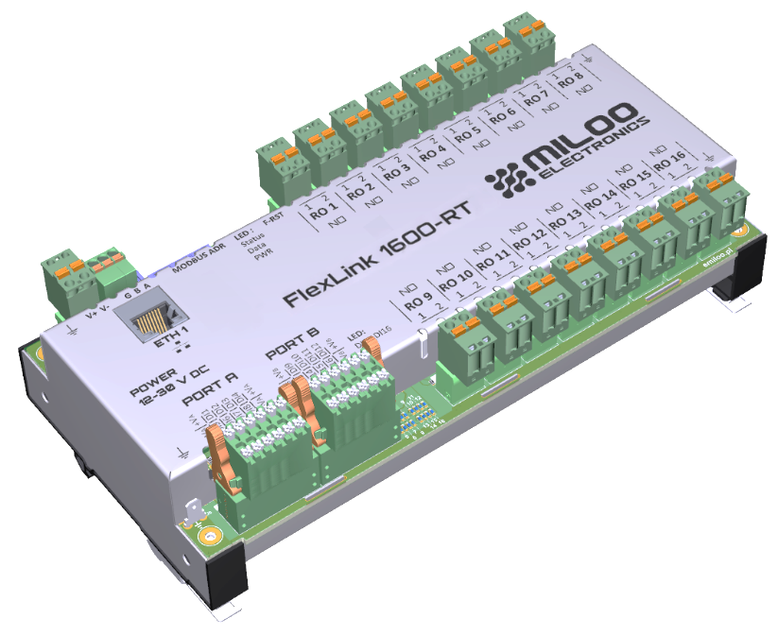

Opis:

- 16 izolowanych wejść cyfrowych
- 16 wyjść przekaźnikowych
- Obsługa protokołu Modbus RTU (RS485)
- Adresacja urządzenia poprzez DIPSwitch lub rejestry konfiguracyjne
- Konfigurowalne parametry komunikacji Modbus RTU
- Konfigurowalny za pomocą zworki rezystor terminujący
- Wbudowana sygnalizacja LED stanu wejść/wyjść oraz pracy urządzenia
- Przyciski Factory Reset dla szybkiego przywrócenia ustawień fabrycznych
- Możliwość monitorowania napięcia zasilania oraz diagnostyki stanu urządzenia
- Konfigurowalne parametry sieciowe: IP



DANE TECHNICZNE:

Model urządzenia | FlexLink-1600-RT Modbus RTU TCP/IP
Typ urządzenia | Moduł rozszerzeń I/O – 16 DI, 16 RO
Zasilanie | U = 12–30 VDC / P_{max} = 11W
Wejścia cyfrowe | 16 izolowanych wejść, DI1–DI16 (PORT A, PORT B)
Typ wejść | Wejścia cyfrowe izolowane , bezpotencjałowe, z dedykowanymi liniami zasilania +VA (PORT A) i +VB (PORT B)
Wyjścia cyfrowe (DO) | 16 przekaźników typu NO (RO1–RO16)
Typ wyjść | Przekaźniki, styki NO, złącza 2-pin
Komunikacja | Modbus RTU (RS485), Modbus TCP (Ethernet)
Port Ethernet | RJ45 (ETH1)
Złącza sygnałowe | Sprężynowe, rozłączalne
Adresacja Modbus RTU | Dedykowany rejestr lub przełącznik DIPSwitch (0–255)
Prędkości transmisji RS485 | 9600–115200 bps, tryby 8N1 / 8E1
Port TCP Modbus | 502
Diody sygnalizacyjne | DI1–DI16, Status, Data, PWR
Przycisk F-RST | Przywracanie ustawień fabrycznych
Konfiguracja sieci | Poprzez rejestry lub Web Configurator (IP, maska, brama, hasło)
Typ montażu | Szyna DIN 35 mm (TS35)
Stopień ochrony | IP20
Temperatura pracy | -20°C do +60°C
Wilgotność względna | 5–95% (bez kondensacji)
Certyfikaty | CE, RoHS
Zastosowanie | Szafy sterownicze, linie produkcyjne, systemy HVAC i BMS, automatyka budynkowa, instalacje przemysłowe, systemy energetyczne, rozdzielnice, stacje monitoringu i nadzoru.  Urządzenie powinno pracować w dobrze wentylowanym środowisku, bez gwałtownych zmian temperatury, i najlepiej wewnątrz szafy sterowniczej zabezpieczonej przed wilgocią i pyłem.

PRODUKTY:

KOD | TYP
FlexLink-1600-RT | 16 wejść/wyjść / Modbus RTU, TCP/IP

WYMIARY:

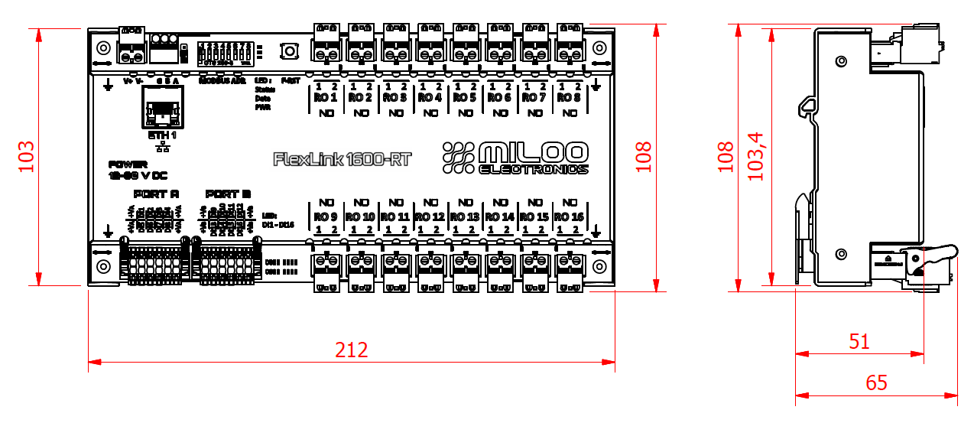
Wartości na rysunku podano w milimetrach.

W związku z ciągłym rozwojem produktów zastrzegamy sobie prawo do wprowadzania zmian konstrukcyjnych oraz aktualizowania parametrów.
Data aktualizacji: 04.02.2026

